|  |  |  |  |
| --- | --- | --- | --- |
| |  |  |  | | --- | --- | --- | | |  |  | | --- | --- | | Metode Berfikir Komputasional  Evaluasi Formatif Pattern Recognition | Nrp. : Nama : Kelas : | | |

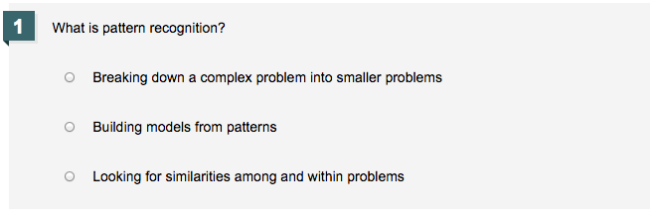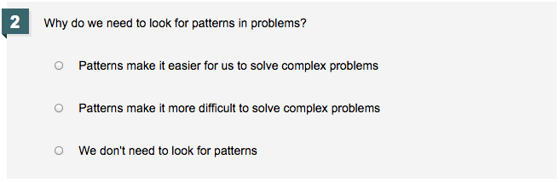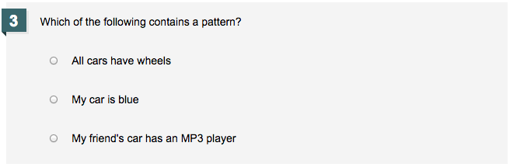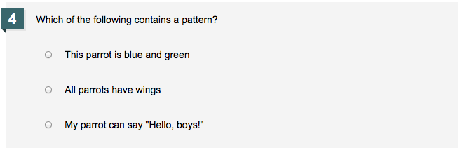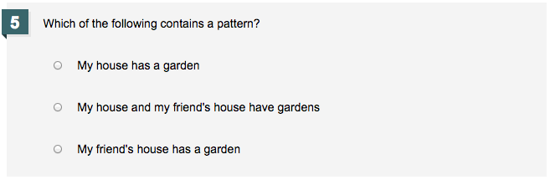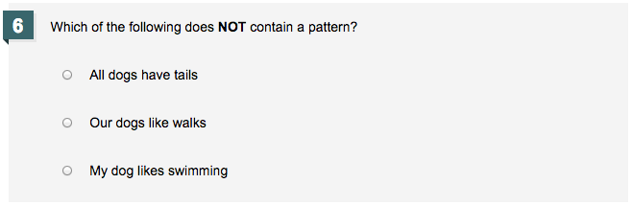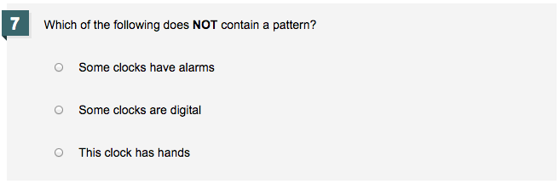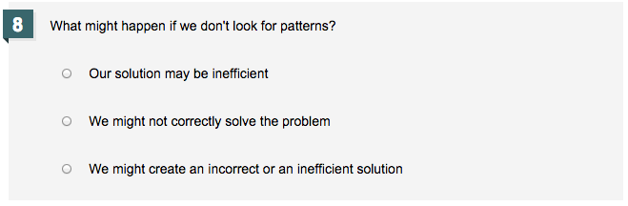

1. Apakah jawaban yang tepat pada soal berikut

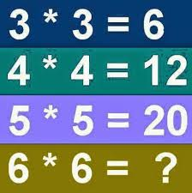

|  |
| --- |
| Jawab :  Alasan : |

1. Apakah jawaban yang tepat pada soal berikut

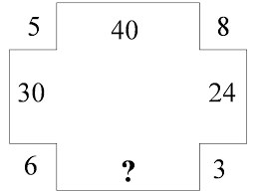

|  |
| --- |
| Jawab :  Alasan : |

1. Apakah jawaban yang tepat pada soal berikut

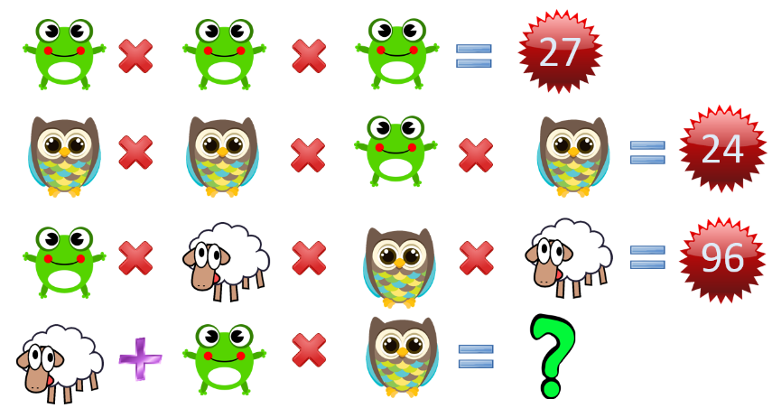

|  |
| --- |
| Jawab :  Alasan : |

1. Apakah jawaban yang tepat pada soal berikut

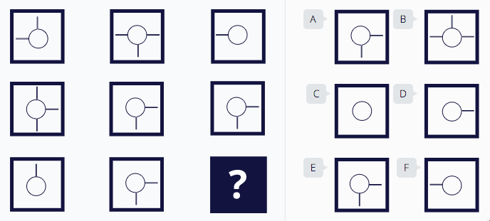

|  |
| --- |
| Jawab :  Alasan : |